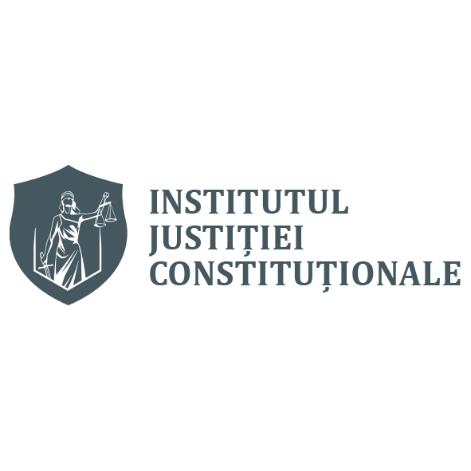

**REZOLUȚIA**

**„Privind anul aniversar – 30 de ani ai Constituției Moldovei”**

***Justitia est fundamentum regni![1]***

Anul 2024 este un an aniversar al Constituției Republicii Moldova care își celebrează 30 de ani împliniți de la adoptarea ei.

30 de ani este o perioadă mică în istorie, dar parcursul constituțional în 30 de ani reprezintă un răstimp major în dezvoltarea unei națiuni și a identității ei constituționale, cu repere de principiu inconfundabile în devenirea statului de drept, constituind pentru fiecare dintre noi, cetățenii Moldovei, un vârf de veritabil „monument constituțional”.

Aflându-ne sub semnul preemțiunii dreptului și a continuității lui, regăsindu-ne complinirea între tradiție și dreptul viu constituțional care caracterizează întregul vector al evenimentului distins, ne manifestăm demersul instituțional și academic, în care norma constituțională reflectată în prezent si viitor, știință și cercetarea, doctrina și practica, își dau mana într-o simbioză absolută.

Apelăm la autoritățile publice, dar și la instituțiile active ale societății civile, considerând că acest an trebuie să fie împlinit cu realizări dedicate marcării 30 de ani ai Constituției Republicii Moldova, care să consolideze opinia publică și să sporească identitatea constituțională a cetățenilor, dar și a republicii prin diverse măsuri organizatorice - mese rotunde, conferințe științifice, editare de monografii, lecții publice, activități științifico-didactice, dar și cultural-educaționale pentru Marele Public, în mod special - pentru tineretul studios din Republica Moldova.

Apelăm la o colaborare benefică și eficientă cu instituțiile și organizațiile din Republica Moldova, cu toți oamenii de bună credință, pentru a marca responsabil, cu respect și cu mândrie această dată importantă - 30 de ani ai Constituției Republicii Moldova.

Propunem tuturor să consolidăm eforturile pentru ca prin realizarea acestui frumos prilej, să contribuim la dezvoltarea constituțională a Moldovei, la creșterea prestigiului Constituției Republicii Moldova.

***Honor et patria!***

**Adoptată unanim de savanții și cercetătorii științifici**

**întruniți în cadrul mesei rotunde**

**organizată de Institutul Justiției Constituționale**

**“Respectarea normelor constituționale**

**de către organele de stat ale Republicii Moldova”**

**16 februarie 2024, Chișinău, Republica Moldova**

1. Justiția este fundamentul statului!